详细设计说明书

文件状态：  [ ] 草稿  [√] 正式发布  [ ] 正在修改 | 当前版本： | 1.0
文件状态：  [ ] 草稿  [√] 正式发布  [ ] 正在修改 | 作 者： | 杨子轩 袁东 李京辉
文件状态：  [ ] 草稿  [√] 正式发布  [ ] 正在修改 | 完成日期： | 2024-10-15

1 引言

1.1 编写目的
本说明书旨在详细描述校园二手交易平台的设计细节，确保在编码阶段能够直接将设计转换为具体的程序代码。主要工作包括根据需求分析和概要设计确定处理流程、数据结构以及模块间的接口等，并与用户操作手册紧密结合，以提高易用性。测试报告和维护报告也将参考本说明书来评估系统性能并及时修正问题。

1.2 项目背景
为了方便大学生在校内交易二手商品，提高物品再利用率，同时提供一个便捷且安全的交易环境，特此开发校园二手交易平台。

1.3 定义和缩写
- B/S架构：浏览器/服务器架构。
- E-R模型：实体-关系模型，用于数据库的概念设计。
- SQL：结构化查询语言，用于数据库操作。

1.4 参考资料
[列出所有相关的参考资料]

1.5 版本更新信息
版本 | 作者 | 修改日期 | 修改确认日期 | 修改内容
1.0 | [您的姓名] | 2024-10-16 | - | 初版发布

2 总体设计

2.1 系统设计的原则
- 实用性原则：系统应满足大学生的实际需求，致力于为他们带来便利。
- 安全性原则：提供安全机制防止非法授权操作，建立完备的数据备份恢复机制。
- 可扩展性原则：预留未来升级接口，支持功能模块的扩展。

2.2 系统体系结构设计
采用B/S（Browser/Server）架构：
- 客户端免安装：应用程序部署在服务器上，客户端通过浏览器访问。
- 更新快：只需更新服务器端的应用程序。
- 容易集中控制：可以通过控制服务器端来管理整个系统。
- 安全风险大：需要加强安全措施以应对潜在的安全威胁。

2.3 系统功能结构设计

2.3.1 商品管理子系统
- 商品信息发布：用户上传商品详细信息并提交发布请求。
- 商品信息修改：用户可以修改已发布的商品信息。
- 商品搜索：用户输入关键字进行模糊查询。
- 商品下架：卖家对正在出售的商品进行下架操作。
- 商品分类查看：用户可以查看所有商品分类。

2.3.2 用户管理子系统
- 用户收藏夹管理：添加、取消收藏及查询收藏夹中的商品。
- 订单管理：查看已购商品和已售商品的订单详情及资产情况。
- 评价：用户可以对自己完成的订单进行评价。
- 用户信息管理：注册、登录、查看和修改个人信息。

2.3.3 系统管理子系统
- 商品信息管理：管理员审核用户发布的商品信息。
- 商品分类管理：管理员增加、删除及查询商品分类。
- 用户信息管理：管理员查询和管理平台内的所有用户信息。

3 数据库设计

3.1 概念结构设计
采用E-R方法进行概念设计，包含以下表：
- 订单表：记录订单相关信息。
- 用户表：存储用户的基本信息。
- 管理员表：存储管理员信息。
- 商品信息表：存储商品的详细信息。
- 商品类型表：存储商品分类信息。
- 收藏夹表：记录用户的收藏信息。
- 评论表：存储用户对订单的评价。
- 收货地址表：存储用户的收货地址信息。

3.2 E-R图
- 本系统的实体关系图，如图 2-1 所示：

图 2-1 实体关系图
- 订单实体图，如图 2-2 所示： 实体：订单
属性：订单编号，卖家姓名，买家姓名，买家编号，商品编号，总价，单价，商品数量，订单状态，生成时间，发货时间，成交时间

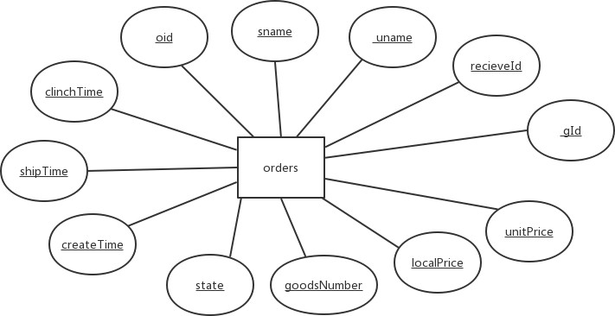

图 2-2 订单实体图

- 用户实体图，如图 2-3 所示： 实体：用户
属性：用户编号，用户名称，用户密码，用户年龄，用户性别，用户联系电话， 用户邮箱，用户收货地址
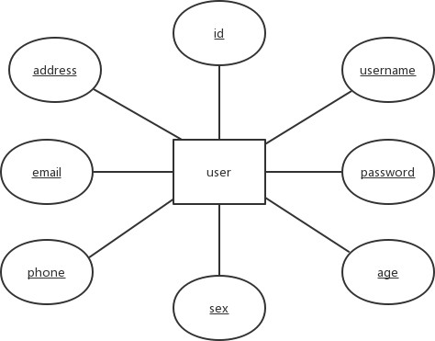

图 2-3 用户实体图

- 管理员实体图，如图 2-4 所示： 实体：管理员
属性：管理员编号，管理员名称，管理员密码

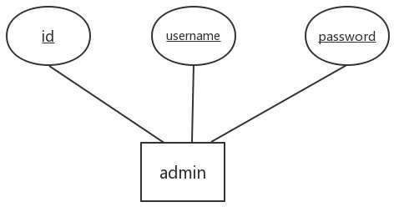

图 2-4 管理员实体图

- 商品信息实体图，如图 2-5 所示： 实体：商品信息
属性：商品编号，商品名称，商品价格，商品数量，用户编号，商品分类编号，
商品图片，商品简介，商品新旧程度，商品原价，商品距离下架日期，商品状态

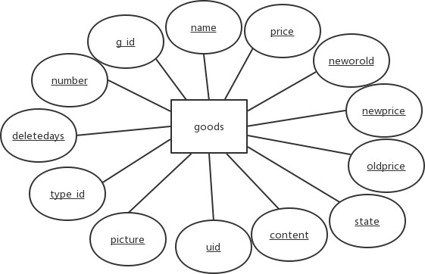

图 2-5 商品信息实体图

- 商品类型实体图，如图 2-6 所示： 实体：商品类型
属性：商品分类编号，商品分类名称

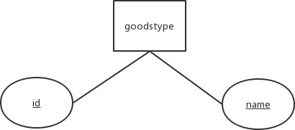

图 2-6 商品类型实体图

- 收藏夹实体图，如图 2-7 所示： 实体：收藏夹
属性：收藏夹编号，用户名称，添加商品的时间，商品编号

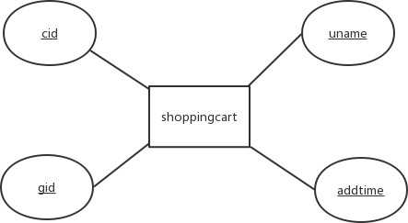

图 2-7 收藏夹实体图

- 评论实体图，如图 2-8 所示： 实体：评论
属性:评价编号，进行评价的用户名，评价的内容，对订单的打分，评价提交的时间，评价对应的订单号

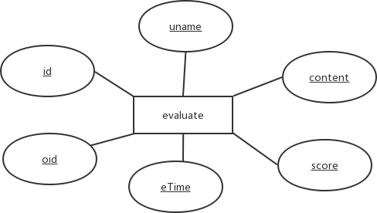

图 2-8 评论实体图

- 收货地址实体图，如图4-9所示： 实体：收货地址
属性：收货地址编号，卖家姓名，买家姓名，买家收货地址，买家联系方式，是否为默认的收货地址

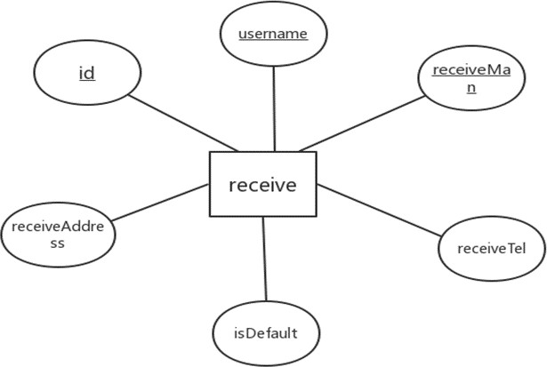

图4-9 收货地址实体图

3.3 逻辑结构设计
- 订单表：订单编号、卖家姓名、买家姓名、买家编号、商品编号、总价、单价、商品数量、订单状态、生成时间、发货时间、成交时间。
- 用户表：用户编号、用户名称、用户密码、用户年龄、用户性别、用户联系电话、用户邮箱、用户收货地址。
- 管理员表：管理员编号、管理员名称、管理员密码。
- 商品信息表：商品编号、商品名称、商品价格、商品数量、用户编号、商品分类编号、商品图片、商品简介、商品新旧程度、商品原价、商品距离下架日期、商品状态。
- 商品类型表：商品分类编号、商品分类名称。
- 收藏夹表：收藏夹编号、用户名称、添加商品的时间、商品编号。
- 评论表：评价编号、进行评价的用户名、评价的内容、对订单的打分、评价提交的时间、评价对应的订单号。
- 收货地址表：收货地址编号、卖家姓名、买家姓名、买家收货地址、买家联系方式、是否为默认的收货地址。

4 功能模块设计

4.1 商品信息管理模块
- 商品审核：管理员审核用户发布的商品信息。
- 商品删除：管理员删除违规或不合规的商品。
- 商品查询：管理员查询平台上的所有商品信息。

4.2 商品分类管理模块
- 添加商品分类：管理员新增商品分类。
- 删除商品分类：管理员删除不再需要的商品分类。
- 查询商品分类：管理员查询现有的商品分类。

4.3 订单管理模块
- 订单创建：用户选择商品并创建订单。
- 订单查询：用户查询自己的订单信息。
- 订单评价：用户对已完成的订单进行评价。

4.4 用户信息管理模块
- 用户注册：新用户注册账户。
- 用户登录：用户使用账户登录系统。
- 用户信息修改：用户修改自己的个人信息。
- 用户信息查询：管理员查询用户信息。
- 用户信用度管理：管理员根据用户行为调整其信用度。

5 类图设计

5.1 商品类
- 属性：商品ID、商品名称、商品价格、库存量、商品类别ID、商品内容、商品图片、所属卖家ID。
- 方法：设置和获取商品的各项属性。

5.2 订单类
- 属性：订单编号、卖家姓名、买家姓名、买家编号、商品编号、总价、单价、商品数量、订单状态、生成时间、发货时间、成交时间。
- 方法：设置和获取订单的各项属性。

5.3 用户类
- 属性：用户编号、用户名称、用户密码、用户年龄、用户性别、用户联系电话、用户邮箱、用户收货地址。
- 方法：设置和获取用户的各项属性。

5.4 管理员类
- 属性：管理员编号、管理员名称、管理员密码。
- 方法：设置和获取管理员的各项属性。

6 顺序图设计

6.1 商品信息管理时序图
商品信息发布模块时序图如图 3-3 所示：
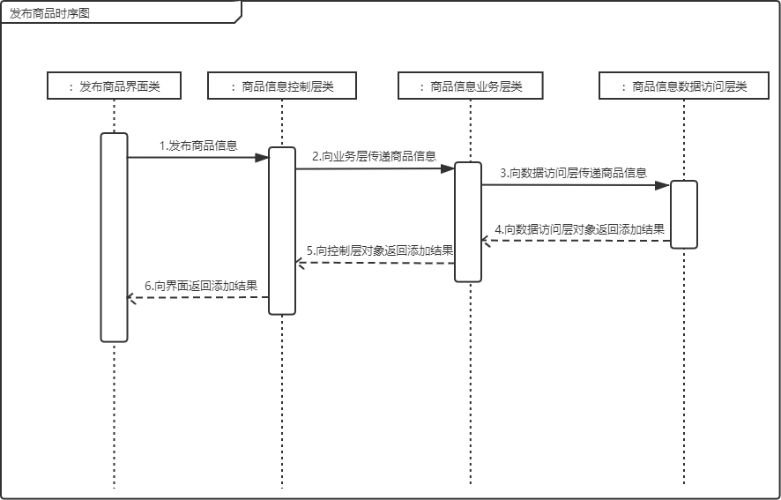
商品信息模块核心处理流程设计如图 3-4 所示：
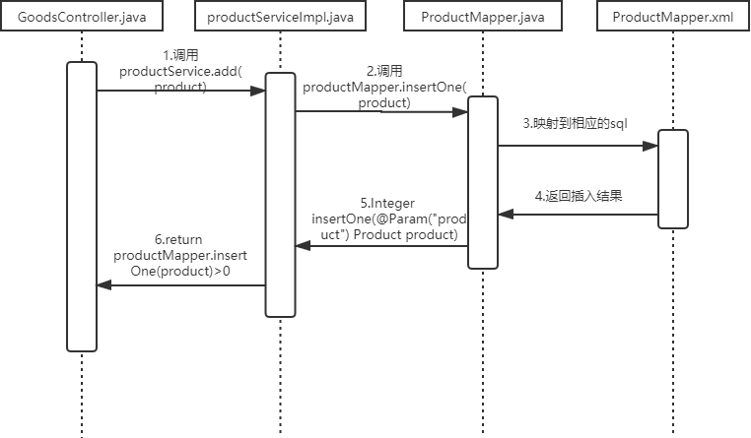

图 3-4 商品信息发布业务流程图

6.2 订单管理时序图
订单模块时序图如图 3-15 所示：
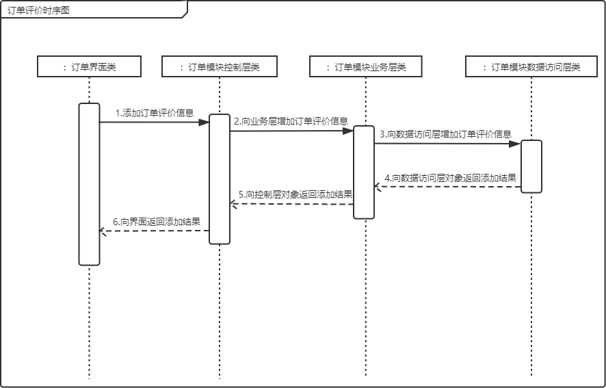

图 3-15 订单评价时序图

6.3 用户信息管理时序图
用户信息模块核心处理流程设计如图 3-12 所示：
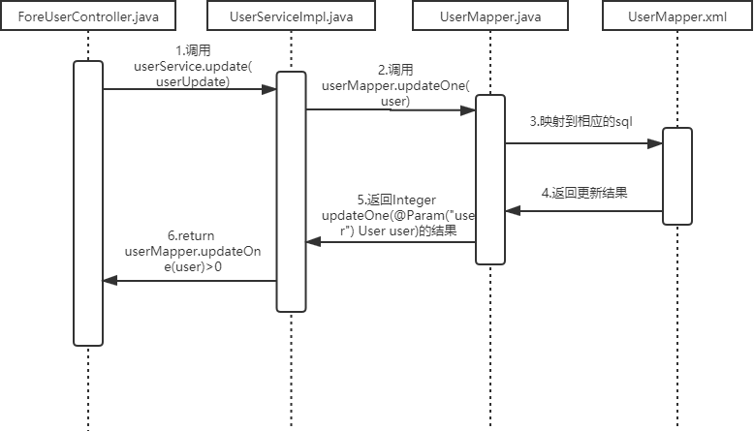

图 3-12 修改用户信息业务流图

7 核心处理流程设计

7.1 商品信息发布流程
- 用户上传商品信息。
- 提交发布请求。
- 管理员审核商品信息。
- 审核通过后发布成功；审核失败则删除商品。

7.2 订单创建流程
- 提示订单创建成功。
- 用户可以选择支付方式并完成支付。
- 系统更新订单状态为“已支付”。
- 卖家收到通知，准备发货。
- 卖家发货后，系统更新订单状态为“已发货”。
- 买家确认收货后，系统更新订单状态为“已完成”。

7.3 商品审核流程
- 用户发布商品信息。
- 管理员在后台查看待审核的商品列表。
- 管理员选择一个商品进行审核。
- 管理员检查商品信息是否合规。
- 如果商品信息合规，管理员通过审核，商品发布成功。
- 如果商品信息不合规，管理员拒绝审核，商品被删除。

7.4 用户注册与登录流程
- 新用户访问注册页面。
- 输入用户名、密码、邮箱等必要信息。
- 提交注册请求。
- 系统验证输入信息的合法性。
- 验证通过后，系统创建新用户账户。
- 系统提示注册成功，并跳转到登录页面。
- 用户输入用户名和密码进行登录。
- 系统验证用户名和密码。
- 验证通过后，用户登录成功，进入系统首页。

7.5 用户信息修改流程
- 用户登录系统。
- 进入个人信息管理页面。
- 修改需要更新的信息（如姓名、联系方式等）。
- 提交修改请求。
- 系统验证修改信息的合法性。
- 验证通过后，系统更新用户信息。
- 系统提示信息修改成功。

7.6 商品分类管理流程
- 管理员登录系统。
- 进入商品分类管理页面。
- 选择添加或删除商品分类操作。
- 输入新的分类名称或选择要删除的分类。
- 提交操作请求。
- 系统执行相应的操作（添加或删除分类）。
- 系统提示操作成功。

7.7 评价订单流程
- 用户登录系统。
- 查看已完成的订单。
- 选择一个订单进行评价。
- 输入评价内容和评分。
- 提交评价请求。
- 系统保存评价信息。
- 系统提示评价成功。

8 数据库表设计

8.1 订单表
序号 | 字段名 | 数据类型 | 字段长度 | 是否主键 | 说明
1 | oId | 整型 | 11 | 是 | 订单编号
2 | sname | 字符串 | 255 | 否 | 卖家姓名
3 | uname | 字符串 | 255 | 否 | 买家姓名
4 | receiveId | 整型 | 11 | 否 | 买家编号
5 | gId | 整型 | 11 | 否 | 商品编号
6 | unitPrice | 浮点型 | - | 否 | 总价
7 | localPrice | 浮点型 | - | 否 | 单价
8 | goodsNumber | 整型 | 11 | 否 | 商品数量
9 | state | 整型 | 11 | 否 | 订单状态
10 | createTime | 日期 | - | 否 | 生成时间
11 | shipTime | 日期 | - | 否 | 发货时间
12 | clichTime | 日期 | - | 否 | 成交时间

8.2 用户表
序号 | 字段名 | 数据类型 | 字段长度 | 是否主键 | 说明
1 | id | 整型 | 11 | 是 | 用户编号
2 | username | 字符串 | 255 | 否 | 用户名称
3 | password | 字符串 | 255 | 否 | 用户密码
4 | age | 整型 | 11 | 否 | 用户年龄
5 | sex | 字符串 | 255 | 否 | 用户性别
6 | phone | 字符串 | 255 | 否 | 用户联系电话
7 | email | 字符串 | 255 | 否 | 用户邮箱
8 | address | 字符串 | 255 | 否 | 用户收货地址

8.3 管理员表
序号 | 字段名 | 数据类型 | 字段长度 | 是否主键 | 说明
1 | id | 整型 | 11 | 是 | 管理员编号
2 | name | 字符串 | 255 | 否 | 管理员名称
3 | password | 字符串 | 255 | 否 | 管理员密码

8.4 商品信息表
序号 | 字段名 | 数据类型 | 字段长度 | 是否主键 | 说明
1 | g_id | 整型 | 11 | 是 | 商品编号
2 | name | 字符串 | 255 | 否 | 商品名称
3 | price | 浮点型 | - | 否 | 商品价格
4 | number | 字符串 | 255 | 否 | 商品数量
5 | uid | 整型 | 11 | 否 | 用户编号
6 | type_id | 整型 | 11 | 否 | 商品分类编号
7 | picture | 字符串 | 255 | 否 | 商品图片
8 | content | 字符串 | 255 | 否 | 商品简介
9 | neworold | 字符串 | 255 | 否 | 商品新旧程度
10 | oldprice | 字符串 | 255 | 否 | 商品原价
11 | deletedays | 字符串 | 255 | 否 | 商品距离下架日期
12 | state | 字符串 | 255 | 否 | 商品状态

8.5 商品类型表
序号 | 字段名 | 数据类型 | 字段长度 | 是否主键 | 说明
1 | id | 整型 | 11 | 是 | 商品分类编号
2 | name | 字符串 | 255 | 否 | 商品分类名称

8.6 收藏夹表
序号 | 字段名 | 数据类型 | 字段长度 | 是否主键 | 说明
1 | cid | 整型 | 11 | 是 | 收藏夹编号
2 | uname | 字符串 | 255 | 否 | 用户名称
3 | addtime | 日期 | - | 否 | 添加商品的时间
4 | gid | 整型 | 11 | 否 | 商品编号

8.7 评论表
序号 | 字段名 | 数据类型 | 字段长度 | 是否主键 | 说明
1 | id | 整型 | 11 | 是 | 评价编号
2 | uname | 字符串 | 255 | 否 | 进行评价的用户名
3 | content | 字符串 | 255 | 否 | 评价的内容
4 | score | 整型 | 11 | 否 | 对订单的打分
5 | eTime | 日期 | - | 否 | 评价提交的时间
6 | oid | 整型 | 11 | 否 | 评价对应的订单号

8.8 收货地址表
序号 | 字段名 | 数据类型 | 字段长度 | 是否主键 | 说明
1 | id | 整型 | 11 | 是 | 收货地址编号
2 | sname | 字符串 | 255 | 否 | 卖家姓名
3 | bname | 字符串 | 255 | 否 | 买家姓名
4 | address | 字符串 | 255 | 否 | 买家收货地址
5 | contact | 字符串 | 255 | 否 | 买家联系方式
6 | isDefault | 布尔值 | - | 否 | 是否为默认的收货地址

9 类图设计

9.1 商品类
- 属性：
  - g_id：商品编号
  - name：商品名称
  - price：商品价格
  - number：商品数量
  - uid：用户编号
  - type_id：商品分类编号
  - picture：商品图片
  - content：商品描述
  - neworold：商品新旧程度
  - oldprice：商品原价
  - deletedays：商品距离下架日期
  - state：商品状态
- 方法：
  - setG_id(int id)：设置商品编号
  - getG_id()：获取商品编号
  - setName(String name)：设置商品名称
  - getName()：获取商品名称
  - setPrice(double price)：设置商品价格
  - getPrice()：获取商品价格
  - setNumber(int number)：设置商品数量
  - getNumber()：获取商品数量
  - setU_id(int id)：设置商品所属卖家
  - getU_id()：获取商品所属卖家
  - setType_id(int id)：设置商品类别ID
  - getType_id()：获取商品类别ID
  - setContent(String content)：设置商品描述
  - getContent()：获取商品描述
  - setPicture(String picture)：设置商品图片
  - getPicture()：获取商品图片

9.2 订单类
- 属性：
  - oId：订单编号
  - sname：卖家姓名
  - uname：买家姓名
  - receiveId：买家编号
  - gId：商品编号
  - unitPrice：总价
  - localPrice：单价
  - goodsNumber：商品数量
  - state：订单状态
  - createTime：生成时间
  - shipTime：发货时间
  - clichTime：成交时间
- 方法：
  - setOid(int id)：设置订单编号
  - getOid()：获取订单编号
  - setSname(String name)：设置卖家姓名
  - getSname()：获取卖家姓名
  - setUname(String name)：设置买家姓名
  - getUname()：获取买家姓名
  - setReceiveId(int id)：设置买家编号
  - getReceiveId()：获取买家编号
  - setGid(int id)：设置商品编号
  - getGid()：获取商品编号
  - setUnitPrice(double price)：设置总价
  - getUnitPrice()：获取总价
  - setLocalPrice(double price)：设置单价
  - getLocalPrice()：获取单价
  - setGoodsNumber(int number)：设置商品数量
  - getGoodsNumber()：获取商品数量
  - setState(int state)：设置订单状态
  - getState()：获取订单状态
  - setCreateTime(String time)：设置生成时间
  - getCreateTime()：获取生成时间
  - setShipTime(String time)：设置发货时间
  - getShipTime()：获取发货时间
  - setClichTime(String time)：设置成交时间
  - getClichTime()：获取成交时间

9.3 用户类
- 属性：
  - id：用户编号
  - username：用户名
  - password：密码
  - age：年龄
  - sex：性别
  - phone：手机号
  - email：邮箱
  - address：地址
- 方法：
  - setId(int id)：设置用户编号
  - getId()：获取用户编号
  - setUsername(String name)：设置用户名
  - getUsername()：获取用户名
  - setPassword(String password)：设置密码
  - getPassword()：获取密码
  - setAge(int age)：设置年龄
  - getAge()：获取年龄
  - setSex(String sex)：设置性别
  - getSex()：获取性别
  - setPhone(String phone)：设置手机号
  - getPhone()：获取手机号
  - setEmail(String email)：设置邮箱
  - getEmail()：获取邮箱
  - setAddress(String address)：设置地址
  - getAddress()：获取地址

9.4 管理员类
- 属性：
  - id：管理员编号
  - name：管理员名称
  - password：管理员密码
- 方法：
  - setId(int id)：设置管理员编号
  - getId()：获取管理员编号
  - setName(String name)：设置管理员名称
  - getName()：获取管理员名称
  - setPassword(String password)：设置管理员密码
  - getPassword()：获取管理员密码

10 顺序图设计

10.1 商品信息发布时序图
商品信息发布模块时序图如图 3-3 所示：

10.2 订单创建时序图
（此处插入订单创建时序图）

10.3 用户注册与登录时序图
用户信息模块时序图如图 3-11 所示：

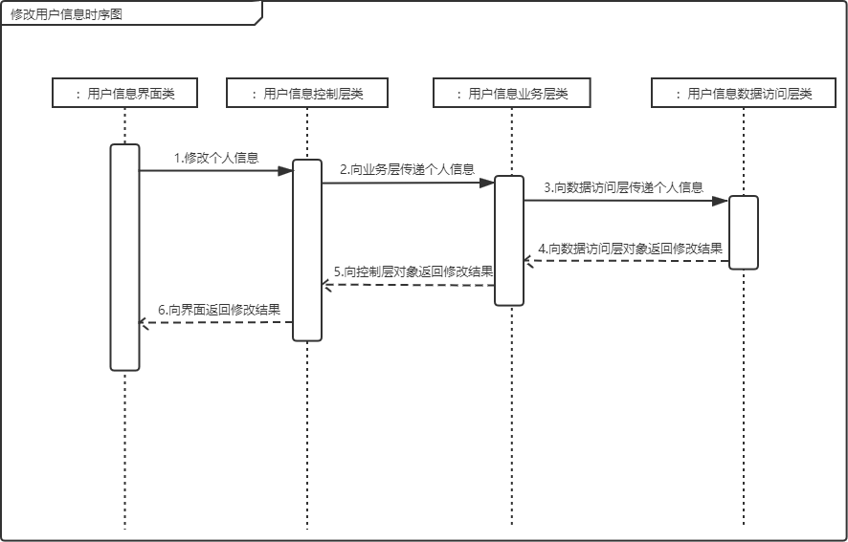

图 3-11 修改用户信息时序图

10.4 商品审核时序图
商品信息管理模块核心处理流程设计如图 3-20 所示：

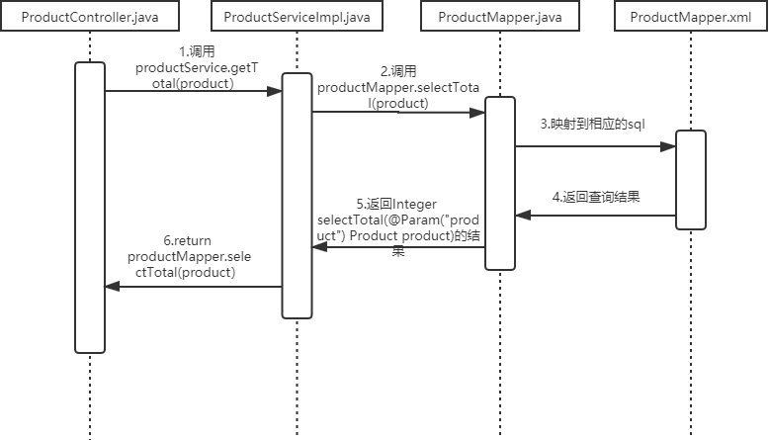

图 3-20 管理员查询商品业务流图

10.5 评价订单时序图
订单模块核心处理流程设计如图 3-16 所示：

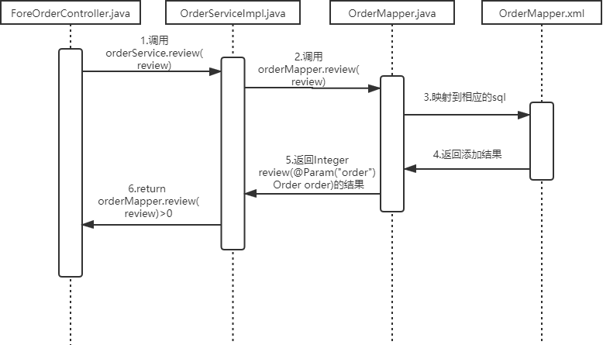

图 3-16 查询已购商品业务流图

11 核心处理流程设计

11.1 商品信息发布业务流图
商品信息模块核心处理流程设计如图 3-4 所示：

图 3-4 商品信息发布业务流程图

11.2 订单创建业务流图
商品信息管理模块时序图如图 3-19 所示：

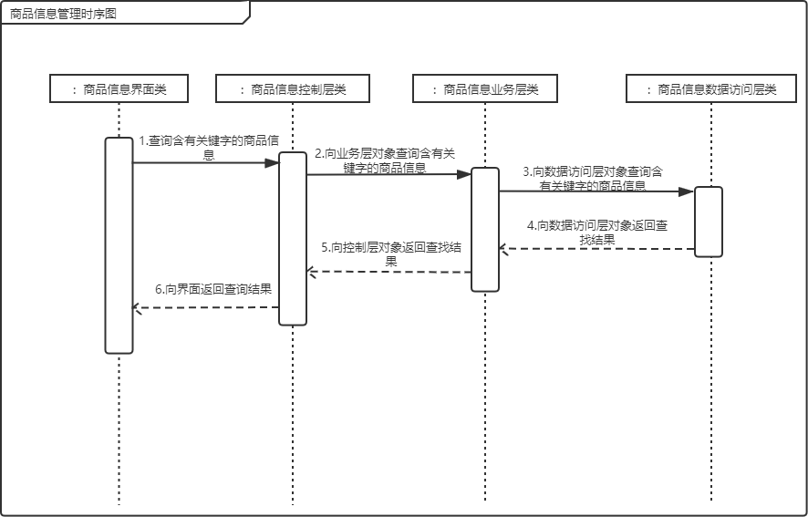

图 3-19 商品信息查询时序图

11.3 用户注册与登录业务流图
用户信息模块核心处理流程设计如图 3-12 所示：

图 3-12 修改用户信息业务流图

11.4 商品审核业务流图
订单模块核心处理流程设计如图 3-16 所示：

图 3-16 查询已购商品业务流图

11.5 评价订单业务流图
订单模块时序图如图 3-15 所示：

图 3-15 订单评价时序图

